

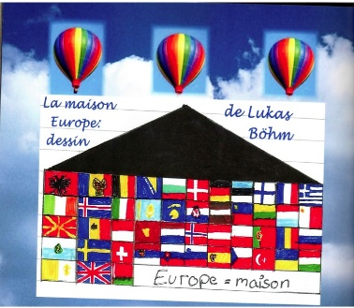

**AMOPA, section du Rhône**

**et de la Métropole de Lyon**

**Prix des initiatives 2022**

**CONCOURS Départemental**

**« À la rencontre de l’europe et des européens »**

Fiche de Présentation

**Titre :**

**Établissement :**

**Antériorité du projet (éventuellement) :**

**Classes et nombre d’élèves concernés :**

**Professeur(s) responsable(s) :**

**Objectif(s) :** **joindre tout document utile :**

**Étapes de réalisation :**

**Moyens utilisés :**

**Production des élèves :** document écrit, diaporama, film, bande dessinée, journal de bord, exposition…